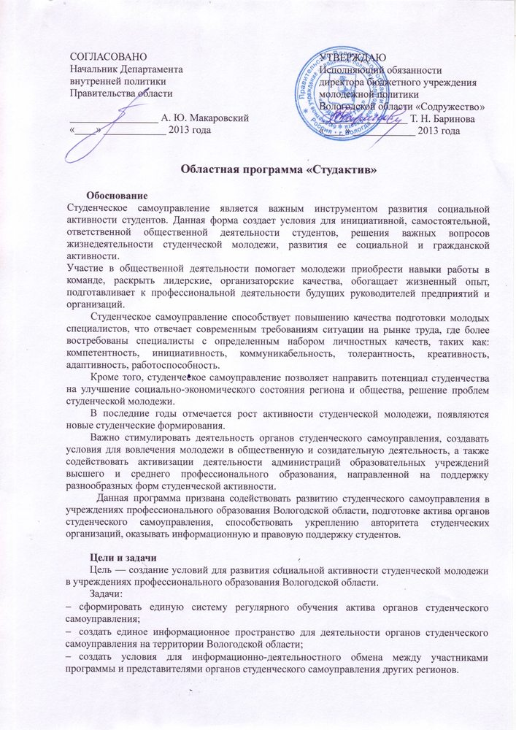

Учредители и организаторы
Учредители: Департамент внутренней политики Правительства области, бюджетное учреждение молодежной политики Вологодской области «Содружество».
Организатор — бюджетное учреждение молодежной политики Вологодской области «Содружество».
Руководитель — Екатерина Крутикова, специалист по работе с молодежью, БУ МП ВО «Содружество».

Участники
Участниками программы являются:
- студенты и обучающиеся учреждений профессионального образования Вологодской области;
- органы студенческого самоуправления учреждений высшего и среднего профессионального образования Вологодской области;
- проректоры (заместители директоров) по воспитательной работе учреждений профессионального образования Вологодской области.

Содержание
В рамках данного направления предполагается организация мероприятий регионального и местного уровня: семинаров, круглых столов, тренингов, конференций, слетов, лагерей и др.
Областной проект «Лучшие выпускники Вологодской области — 2013»
Данный проект предполагает издание и презентацию справочника «Лучшие выпускники Вологодской области — 2013», куда войдут данные о наиболее талантливых и активных выпускниках, проявивших себя в учебной, научно-исследовательской, общественной, творческой, спортивной и трудовой деятельности.
Справочник распространяется среди образовательных учреждений, студенты которых стали участниками данного проекта, кадровых агентств, организаций, предприятий партнеров проекта.
Открытый сбор актива учреждений профессионального образования Вологодской области «ОССА»
Программа сбора включает проведение обучающих занятий, тренингов, семинаров, круглых столов по обмену опытом в области создания, функционирования и развития студенческого и ученического самоуправления в учреждениях профессионального образования, мастер-классов по основным направлениям деятельности самоуправления, разработку методики организации деятельности студенческих и ученических активов. Программа сбора предусматривает работу по нескольким уровням: для руководителей, активистов студенческого и ученического самоуправления.

План реализации

№ | Мероприятия | Сроки
 | Областной конкурс «Студент года» | Ноябрь 2012 -  26 января 2013
 | Издание и распространение справочника «Лучшие выпускники Вологодской области — 2013» | Февраль — июнь
 | Совещание руководителей органов студенческого самоуправления Вологодской области | Февраль, сентябрь
 | Установочное совещание проректоров (заместителей директоров) по воспитательной работе учреждений высшего и среднего профессионального образования Вологодской области | Февраль, сентябрь
 | Открытый сбор студенческого актива Вологодской области «ОССА» | Ноябрь
 | Областной конкурс «Лучшее общежитие года - 2013» | Ноябрь 2013 -  апрель 2014
 | Участие во всероссийских семинарах по вопросам студенческого самоуправления, лагерях студенческого актива | Весь период
 | Взаимодействие со студенческим координационным советом | Весь период

Информационное и методическое обеспечение
- сбор материалов для издания сборника методических рекомендаций по организации деятельности органов студенческого самоуправления;
- распространение информации о проектах программы на молодежном портале upinfo.ru;
- освещение мероприятий программы в СМИ.

